**Burn-in Testing**

**Introducción**

En este documento se propone un sistema para hacer el burn-in test a fuentes de alimentación de tipo switching de 12V x 2A. El ensayo consiste en verificar que la fuente de alimentación esté funcionando correctamente, monitoreando la salida de 12V en vacío y en carga durante un lapso de tiempo. En dicho lapso la regulación de tensión no debe ser mayor que 10%, o el criterio que se elija.

**Monitoreo de Tensión**

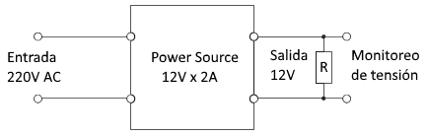La figura 1 es un esquema simple de una prueba para monitorear la salida de tensión de una fuente de alimentación. Un sistema de conversión analógico digital se conectaría en paralelo con la resistencia de carga para medir el voltaje de la fuente de alimentación.

**Figura 1. Monitoreo de tensión**

El valor de la resistencia de carga se elige simulando la carga encontrada en la aplicación final, pero también puede elegirse para alcanzar la máxima capacidad de salida haciendo una prueba de esfuerzo de la fuente.

**Ciclado de la salida**

Para estresar aún más las fuentes de alimentación que se están probando, la salida se enciende y apaga repetidamente. Si un dispositivo está destinado a fallar, generalmente pasa cuando la salida se cicla. Para capturar datos de falla, se mide la tensión de salida de cada fuente de alimentación cuando se enciende la salida, como se muestra en la Figura 2. Después de que la salida se cicla de 15 a 20 veces, se deja encendida y se deja seguir envejeciendo la fuente. Mientras que la salida se deja encendida, el voltaje se mide solo ocasionalmente.

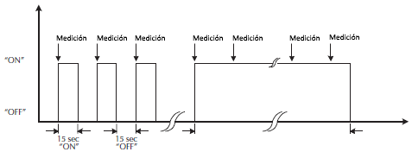

**Figura 2. Ciclo típico de burn-in test.**

**Ruido ambiente**

Medir con exactitud la tensión de salida de una fuente switching es uy difícil en un contexto donde hay varias colocadas y funcionando al mismo tiempo, porque irradian ruido de alta frecuencia. Por lo tanto es importante que el circuito de medición realice promedios de cada muestra y tenga en cuento el efecto de sincronización de la medición de las fuentes.

**Vida útil de los componentes**

Para hacer este test con carga, generalmente se utilizan relés, que conectan la resistencia con la salida de la fuente de alimentación. Pero como la fuente está encendida los relés se abren y cierran con voltaje en sus contactos. La activación de un relé de esta manera aumenta la posibilidad de formación de arco, lo que afecta la vida útil del mismo. Por otro lado, las resistencias cerámicas trabajan con una temperatura elevada, haciendo que irradien calor, debe monitorearse que la temperatura del módulo no sea muy elevada, para no reducir la vida útil de las mismas. Finalmente otro elemento que puede desgastarse es el conector de la fuente, de tanto colocar y retirar los enchufes puede dañarse las partes internas del conector y debe ser reemplazado.

**Corriente de carga**

Si bien la fuente de alimentación a ensayar es de 2A, se propone que el ensayo con carga se haga al 80% de la corriente máxima, para no disipar tanto calor en los componentes.

**Implementación del sistema**

**Módulos**

Dadas las consideraciones expuestas anteriormente se propone que el sistema de medición, ilustrado en la figura 3, conste de un módulo central, donde están los procesadores con los conversores AD, y de 10 módulos de carga donde están los componentes que pueden fallar. Todos interconectados con cables para que sea sencillo el reemplazo de un módulo por otro, en el caso de que un componente falle.

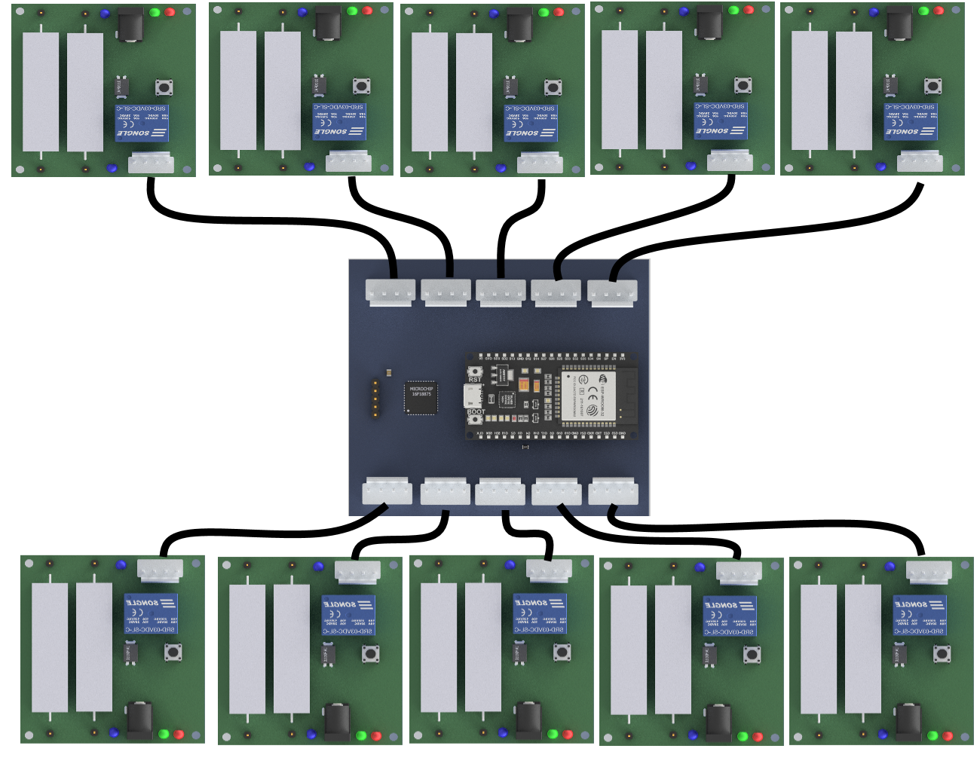

**Figura 3. Ilustración de sistema de medición**

**Ciclos**

Para reducir el ruido eléctrico provocado por la transición de conexión y desconexión de las resistencias de carga, se propone un esquema de 12 ciclos de 5 segundos y luego se mantiene encendido con carga. El ciclo de la siguiente fuente comienza cuando termina la primera, y así sucesivamente. El ciclo completo de 10 fuentes es de 10 minutos. Por lo general, las recomendaciones para el test de burn-in sugieren probar las fuentes 4hs y si no hay fallas reducir el tiempo a 2hs. En el caso que ese tiempo sea muy largo se puede acortar o reducir los ciclos.

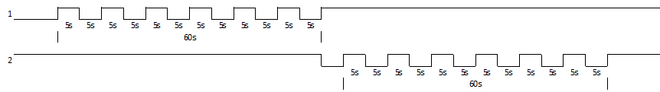

**Figura 4. Esquema de ciclos de carga**

**Detalle módulo de carga**

En la figura 5 se ve con más detalle las partes que componen el módulo de carga. El circuito está compuesto por el Jack Power donde se conecta la fuente de alimentación a ensayar, a la izquierda está los dos LEDs indicadores de aceptado o rechazado. En la parte inferior están las dos resistencias de carga de 15 ohm x 15W, que toman 1.6A de la fuente, es decir el 80% de la máxima como se había propuesto. El LED azul de la izquierda es un testigo de que la fuente está enchufada correctamente, y el LED azul de la derecha es un testigo de que hay tensión después del relé. A ambos lados de las resistencias hay pines de prueba, para verificar que después de un periodo de tiempo mantiene su valor nominal. El pulsador provoca un disparo del relé, con el fin de verificar que el mismo funcione correctamente.

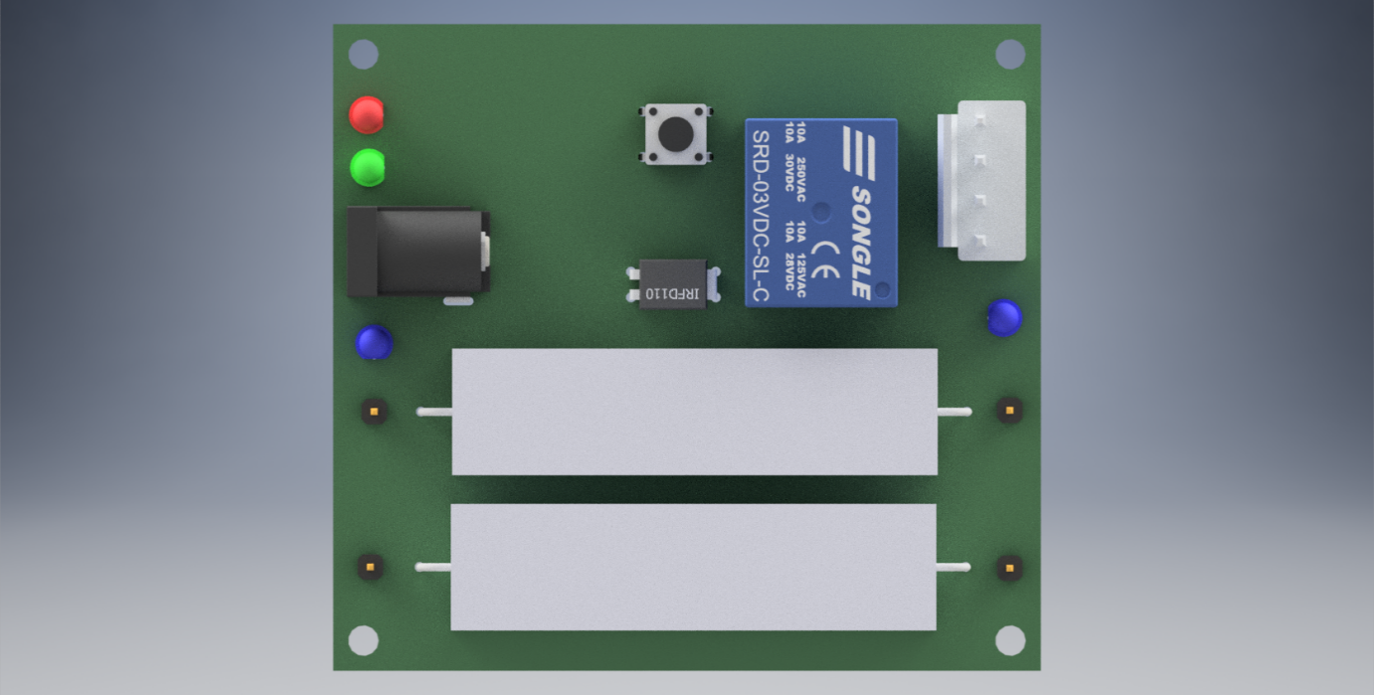

**Figura 5. Módulo de carga**

Antes de empezar con los ensayos a un lote fuentes se debe medir con un multímetro que los valores de las resistencias estén dentro los parámetros admisibles, para ello se conectan las puntas en los pines dispuestos para tal ensayo, el valor medido debería ser 7,5 ohms con una tolerancia del 20%. Del mismo modo, debe procederse al finalizar la jornada. También se debe verificar que el relé no se haya dañado, para ello se puede utilizar el pulsador dispuesto en la placa, que energiza al relé haciendo que pase tensión a las resistencias. En este caso debe encenderse el LED azul dispuesto cerca del conector de datos.

**Detalle módulo central**

En la figura 6 se ve con más detalle las partes que componen el módulo central. El circuito está compuesto por un sub módulo de alimentación de 12V, el microcontrolador central PIC16F18875 que es el responsable de la toma de datos y el procesamiento de las señales, y un módulo ESP32, que va alojar un pequeño web server para que los datos puedan ser tomados de forma remota y por último los conectores para los módulos de carga.

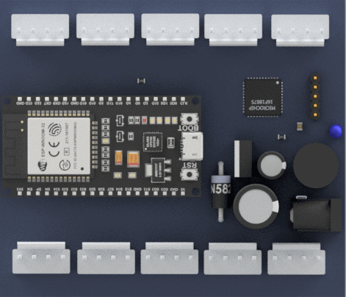

**Figura 6. Módulo central**